ЧЕЛЯБИНСКАЯ ОБЛАСТЬ

АДМИНИСТРАЦИЯ
ЗЛАТОУСТОВСКОГО ГОРОДСКОГО ОКРУГА
РАСПОРЯЖЕНИЕ

01.03.2024 г. | № | 540-р/АДМ
г.Златоуст
О внесении изменений
в распоряжение Администрации Златоустовского городского округа от 30.11.2020 г. № 2396-р/АДМ
«О создании Рабочей группы
по внедрению системы постоянных улучшений (в рамках реализации проекта «Эффективный регион»)»

В связи с кадровыми изменениями в Администрации Златоустовского городского округа:
1. Пункт 15 приложения 1 к распоряжению Администрации Златоустовского городского округа от 30.11.2020 г. № 2396-р/АДМ
«О создании Рабочей группы по внедрению системы постоянных улучшений
(в рамках реализации проекта «Эффективный регион»)» изложить в новой редакции:
«15. Организационно-техническое обеспечение деятельности Рабочей группы осуществляет Отдел проектной деятельности Администрации Златоустовского городского округа.».
2. Приложение 2 к распоряжению Администрации Златоустовского городского округа от 30.11.2020 г. № 2396-р/АДМ «О создании Рабочей группы по внедрению системы постоянных улучшений (в рамках реализации проекта «Эффективный регион»)» изложить в новой редакции (приложение).
3. Пресс-службе Администрации Златоустовского городского округа (Валова И.А.) опубликовать настоящее распоряжение в официальных средствах массовой информации и разместить на официальном сайте Златоустовского городского округа в информационно-телекоммуникационной сети «Интернет».
4. Организацию выполнения настоящего распоряжения возложить
на первого заместителя Главы Златоустовского городского округа - начальника Экономического управления Администрации Златоустовского городского округа Сюзева А.Ю.

Рассылка: Сюзев А.Ю., Бобылев В.В., Ганеев Ю.А., Жиганьшин В.Р., Сабанов О.В.,
Ширкова Н.А., Грибанова Н.Ю., Балыков М.А., ООВ, пресс-служба

Глава  Златоустовского городского округа | 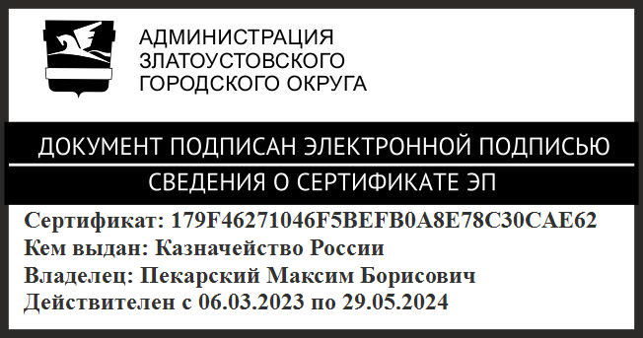 | М.Б. Пекарский

ПРИЛОЖЕНИЕ
Утверждено
распоряжением Администрации
Златоустовского городского округа
от 01.03.2024 г. № 540-р/АДМ

Состав
Рабочей группыпо внедрению системы постоянных улучшений
(в рамках реализации проекта «Эффективный регион»)

Сюзев А.Ю. | - | первый заместитель Главы Златоустовского городского округа - начальник Экономического управления Администрации Златоустовского городского округа, председатель Рабочей группы
Бобылев В.В. | - | заместитель Главы Златоустовского городского округа  по инфраструктуре
Ганеев Ю.А. | - | заместитель Главы Златоустовского городского округа  по общим вопросам
Жиганьшин В.Р. | - | заместитель Главы Златоустовского городского округа  по имуществу и финансам
Сабанов О.В. | - | заместитель Главы Златоустовского городского округа  по строительству
Ширкова Н.А. | - | заместитель Главы Златоустовского городского округа  по социальным вопросам

